**细胞生物学平台Zeiss全自动数字玻片扫描系统上机培训通知**

生物医学测试中心细胞生物学平台将于2022年9月15日（周四）9:30-11:30在医学科学楼C119举行Zeiss全自动数字玻片扫描系统上机培训。

**仪器介绍：**Zeiss全自动数字玻片扫描系统Axio Scan.Z1具有全自动明场、荧光和偏振光扫描等成像功能，可对固定样品进行大批量、全组织扫描，可进行Z轴层扫和景深拓展计算。

**培训仪器**：全自动数字玻片扫描系统Zeiss Axio Scan.Z1

**培训内容：**

1. 全自动数字玻片扫描系统的特色介绍；
2. 全自动数字玻片扫描系统的应用；
3. 开关机流程，扫描参数的设置。

**培训时间：**2022年9月15日（周四）9:30-11:30

**培训地点：**清华大学医学科学楼C119

**联系方式：**sunyue#mail.tsinghua.edu.cn 孙老师（发送邮件时请将“#”替换成“@”）

**报名方式：**访问链接：http://sapphireking.mikecrm.com/wNGu6CX

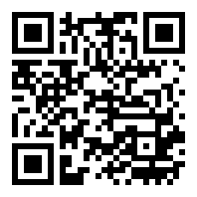 或扫描二维码：

**备注：**校园疫情防控期间，仅限校内人员，额满即止，将以邮件形式发送至成功报名人员的邮箱。

细胞生物学平台

生物医学测试中心